

〔自分の考え〕



観察１-Ｃ ‣ 自然環境【土壌】を調査する

|  |
| --- |
| 〔目的〕指標となる生物の種類と数から，土壌が人間の活動の影響を受けているかどうかを確かめる。 |
| 〔準備〕□シャベル　□軍手　□ポリエチレンの袋　□双眼実体顕微鏡　□金網　□ろうと　□電気スタンド  　　　　□バケツ　□バット　□ペトリ皿　□ピンセット　□ルーペ　□生物図鑑　□ゴム手袋　□ビーカー  　　　　□スタンド　□支持環 |

|  |  |
| --- | --- |
| ステップ１ | 土を採取して，中にいる生物の種類と数を調べる |

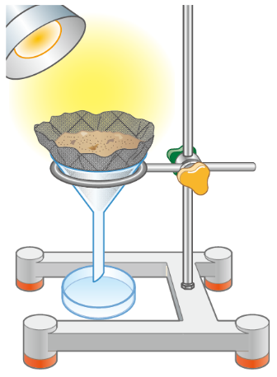１　複数の採取場所で付近の様子を記録し，同じ深さの土を掘り取って袋に入れる。

２　土をバットに広げ，肉眼で確認できる比較的大きな生物をピンセットでビーカーに入れ，ルーペで観察する。

３　残った土を右図のような装置に入れ，24時間以上静置する。

４　装置の下のペトリ皿に入った生物を双眼実体顕微鏡で観察する。

５　採集した生物の種類と数を281ページの資料を参考にしながら調べ，A〜Cのグループと点数を判定して表に記入する。

【結果の記録】

採取場所の様子と土壌にすむ生物との関係

|  |  |  |  |  |
| --- | --- | --- | --- | --- |
| 調べた場所 | Ａグループ（３点） | Ｂグループ（２点） | Ｃグループ（１点） | 合計 |
|  |  |  |  |  |
|  |  |  |  |  |
|  |  |  |  |  |

|  |  |
| --- | --- |
|  | ・開発の進み具合と土壌生物の種類や数との間には，どのような関係があると考えられるか。 |
|  |

〔他の人の考えや意見を記録しよう〕

＜memo＞